 | Pædagogisk læreplan for | 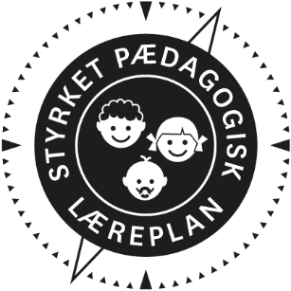
 | - 2021

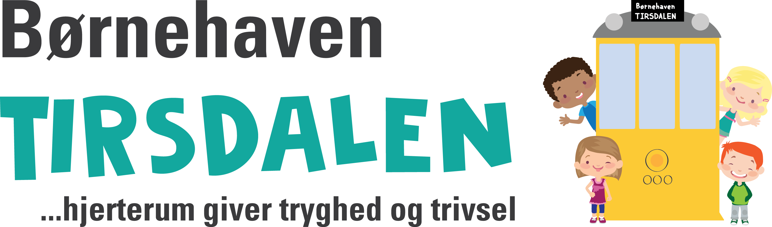
Den pædagogiske læreplan udgør rammen og den fælles retning for vores pædagogiske arbejde med børnenes trivsel, læring, udvikling og dannelse. Læreplanen er et levende dokument, som kort beskriver vores pædagogiske overvejelser og refleksioner med eksempler, der er retningsgivende for det daglige pædagogiske arbejde.

Indhold
Ramme for udarbejdelse af den pædagogiske læreplan 3
Hvem er vi? 4
Pædagogisk grundlag 6
Børnesyn, Dannelse og børneperspektiv, Leg, Læring og Børnefællesskaber 7
Leg 8
Læring 9
Børnefællesskaber. 10
Pædagogisk læringsmiljø 11
Samarbejde med forældre om børns læring 13
Børn i udsatte positioner 15
Sammenhæng til børnehaveklassen 16
Øvrige krav til indholdet i den pædagogiske læreplan 18
Inddragelse af lokalsamfundet 18
Arbejdet med det fysiske, psykiske og æstetiske børnemiljø 19
De seks læreplanstemaer 21
Alsidig personlig udvikling 21
Social udvikling 23
Kommunikation og sprog 25
Krop, sanser og bevægelse 26
Natur, udeliv og science 27
Kultur, æstetik og fællesskab 28
Evalueringskultur 29

Ramme for udarbejdelse af den pædagogiske læreplan
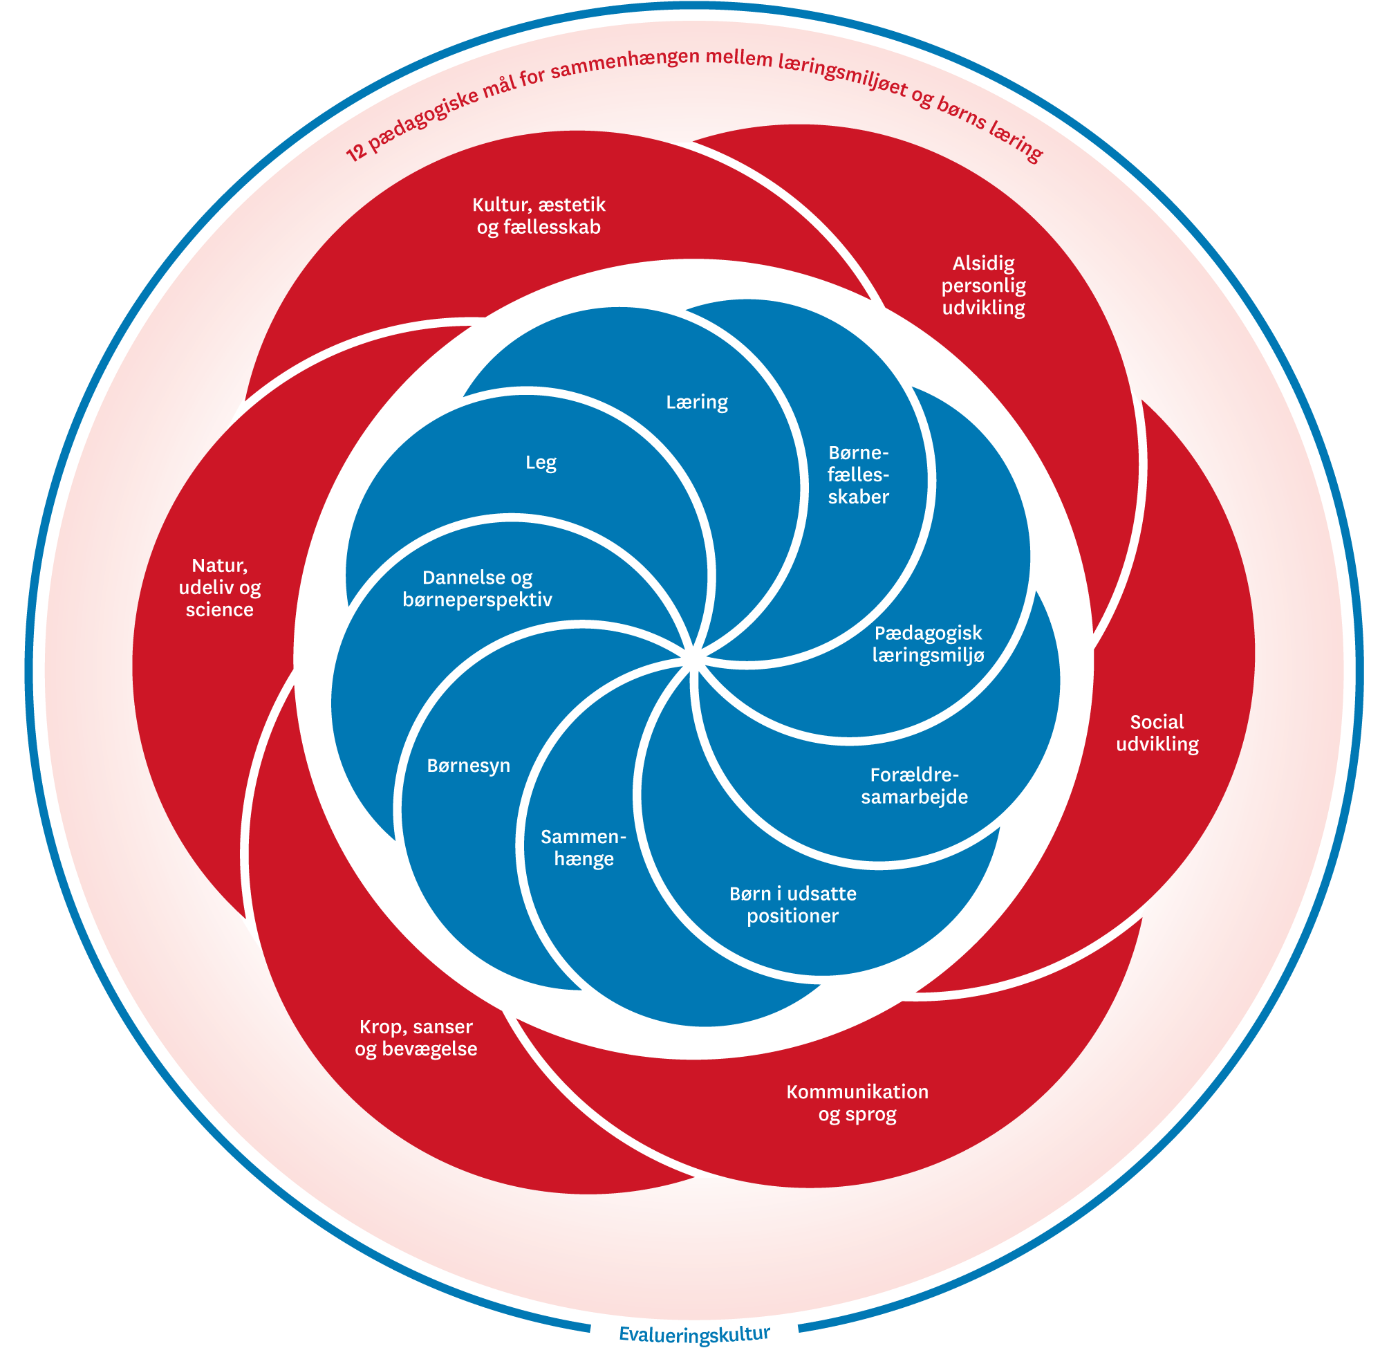

Den pædagogiske læreplan udarbejdes med udgangspunkt i det fælles pædagogiske grundlag samt de seks læreplanstemaer og de tilhørende pædagogiske mål for sammenhængen mellem det pædagogiske læringsmiljø og børns læring.
Rammen for at udarbejde den pædagogiske læreplan er dagtilbudsloven og dens overordnede formålsbestemmelse samt den tilhørende bekendtgørelse.

Hvem er vi?

Den selvejende institution Børnehaven Tirsdalen
Børnehaven Tirsdalen er en tryg lille børnehaven med omkring 60 børn. Vi arbejder stueopdelt, hvilket betyder, at alle børn har en fast stue og faste voksne omkring sig. Alle familier har en primær pædagog, som holder forældresamtaler og kender detaljeret til barnet. Samtidig er børnehaven så lille, at alle voksne i børnehaven kender alle børn og ved, hvem der er deres forældre. På den måde bliver alle børn alles ansvar og børnene kan over tid, når de har lært at gå børnehave, nemt bevæge sig fra det lille fællesskab på stuen til det større fællesskab i hele børnehaven.
Det gode børneliv er sat sammen af mange forskellige dele, en af byggestenene er et nært og tillidsfuldt samarbejde mellem barnets forældre og barnets pædagoger. Vi vægter dette samarbejde højt både i hverdagens små snakke over sandkassen til de mere formaliserede forældresamtaler. Vi er altid klar til en dialog for at skabe sammenhæng i barnets liv.
Vi vægter uddannet personale højt og har en høj procentdel uddannet personale.
I Børnehaven Tirsdalen har vi helt bevidst ikke lagt os fast på en bestemt pædagogisk profil fx Naturbørnehave. Vi ønsker at arbejde bredt med alle læreplanens temaer og ændre tilgang hvis børnegruppen kalder på det. Dog er børnehaven præget af en forholdsvis fast struktur og vi arbejder med uge, måneds og årsplaner for at sikre, at vi kommer omkring barnets alsidige udvikling.
Vi er optaget af dannelse og af, at børnene når de forlader børnehaven oplever at de er en del af noget som er større end dem selv. At de er medskabere af eget liv og samtidig er begyndende i stand til at tilsidesætte egne behov.
Hus og omgivelser

Vores hus og dets indretning er, sammen med vores pædagogiske indsats, med til at sikre et relativt lavt støjniveau. Til gavn for både børn og voksne.
Vi ligger centralt i Kristrup i gode lokaler opført i 1969, man kan stadig tydeligt se det lange tidsperspektiv i børnehaven. Vi har gule murstensvægge og brune klinkegulve på gangene præcis, som man fandt det moderne og pænt i 1969. Huset emmer af historie og hygge – og vi bestræber os på, at være en børnehave der i højere grad går op i tryghed og nærhed end i bygningsmæssig æstetik og nutidighed. Børnene er fordelt på tre stuer med birum som ligger i forlængelse af hinanden på en lang gang. Derudover har vi gode legerum og en stor velindrettet kælder. Vi bor til leje i den lokale boligforening og arbejder løbende på at forbedre vores hus og sikre en god vedligeholdelse.
Vores fysiske indeklima er rart og sundt. Vi har god og kompetent rengøring, som vi er meget tilfreds med. Der bruges miljø- og indeklimavenlige rengøringsmidler.

Legeplads

Vi har en tryg og god lukket legeplads, som på mange måder ligner en smuk gammel have, legepladsen rummer muligheder for en mangfoldighed af aktiviteter og lege uden forstyrrelser. Legepladsen bliver hvert år gennemgået af den kommunale legepladsinspektør og renoveres løbende. Vi har mange forskellige udfoldelsesmuligheder og bevæger os gerne og ofte ud af institutionen.

Transport

Transportforholdene til institutionen er gode - uanset om det er på cykel, i bil eller med offentlig transport.

Navnet "Tirsdalen"

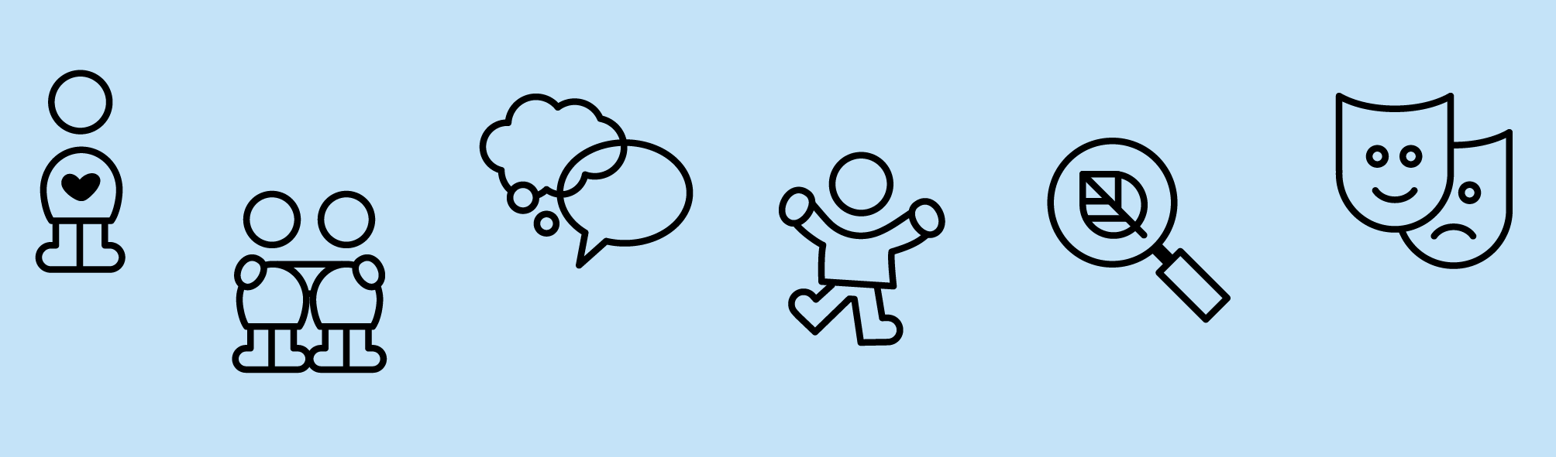
Tirsdalen refererer til det grønne område længere oppe af Rasmus Hougårdsvej, hvor Kristrup Børnehus ligger. En kilde til evig undren for pakkepost og lignende. Historisk handler det om, at Børnehaven Tirsdalen var den første institution i området, før udbygningen med parcelhuse. Vi hedder "Børnehaven Tirsdalen", trods den lille geografiske forvirring.

Pædagogisk grundlag

”Den pædagogiske læreplan skal udarbejdes med udgangspunkt i et fælles pædagogisk grundlag.”
”Det pædagogiske grundlag består af en række fælles centrale elementer, som skal være kendetegnende for den forståelse og tilgang, hvormed der skal arbejdes med børns trivsel, læring, udvikling og dannelse i alle dagtilbud i Danmark.”
”De centrale elementer er:
- Børnesyn. Det at være barn har værdi i sig selv.
- Dannelse og børneperspektiv. Børn på fx 2 og 4 år skal høres og tages alvorligt som led i starten på en dannelsesproces og demokratisk forståelse.
- Leg. Legen har en værdi i sig selv og skal være en gennemgående del af et dagtilbud.
- Læring. Læring skal forstås bredt, og læring sker fx gennem leg, relationer, planlagte aktiviteter og udforskning af naturen og ved at blive udfordret.
- Børnefællesskaber. Leg, dannelse og læring sker i børnefællesskaber, som det pædagogiske personale sætter rammerne for.
- Pædagogisk læringsmiljø. Et trygt og stimulerende pædagogisk læringsmiljø er udgangspunktet for arbejdet med børns læring.
- Forældresamarbejde. Et godt forældresamarbejde har fokus på at styrke både barnets trivsel og barnets læring.
- Børn i udsatte positioner. Alle børn skal udfordres og opleve mestring i lege og aktiviteter.
- Sammenhæng til børnehaveklassen. Sammenhæng handler blandt andet om at understøtte børns sociale kompetencer, tro på egne evner, nysgerrighed m v.”
”Loven fastsætter, at alle elementer i det fælles pædagogiske grundlag skal være udgangspunkt for arbejdet med den pædagogiske læreplan og dermed det pædagogiske arbejde med børns læring i dagtilbud”
”Nogle elementer i form af fx børnesynet skal altid være til stede i det pædagogiske læringsmiljø, mens andre elementer som fx arbejdet med at skabe en god overgang til børnehaveklassen kan være mere til stede i nogle sammenhænge end andre”

Børnesyn, Dannelse og børneperspektiv, Leg, Læring og Børnefællesskaber

Børnesyn:

Børn er forskellige, har forskellige behov og udvikler sig i forskellige tempi. Alle børn skal føle sig set, hørt, forstået og accepteret netop som de er og opleve at de er betydningsfulde, både som sig selv og som en del af fællesskabet.
Vores opgave er at se individuelt på det enkelte barn og understøtte og udvikle dem der hvor de er.
Vi etablerer gode og tillidsskabende relationer til børnene, hvor vi giver nærvær, omsorg og tryghed for at de kan lære og udvikle sig i deres eget tempo med tilstrækkelig omsorg, støtte og hjælp fra de voksne.
Det er altid de voksne der har ansvaret for relationen og det gode samspil med børnene.
Børn er grundlæggende kompetente og selvstændige, som har brug for omsorg, udfordringer, positive forventninger og tillid fra de voksne.
I vores arbejde med børnene tager vi udgangspunkt i den enkeltes behov og i det at være en del af et fællesskab der har brug for hinanden.
Børnenes stemme er vigtig og deres selvopfattelse af at være medskabere af eget liv og læring inddrager vi i vores planlægning og hverdag.

- Alle børn ses og har positive kontakter med voksne hver dag.
- Vi har stor fokus på at det enkelte barn føler sig accepteret og anerkendt som det er og at der er plads til det i fællesskabet.
- Vi har en anerkendende og ressourceorienteret tilgang til børnene og tager udgangspunkt i det i vores samspil med dem.
- Vi bruger ICDP til at udvikle de voksnes samspilskompetencer.
- Vi lytter til børnene og giver dem selv- og medbestemmelse hvor det er relevant.
Dannelse og børneperspektiv
Børn skal tages alvorligt og de skal have indflydelse på deres egen hverdag i den udstrækning det er muligt i forhold til deres alder, baggrund, køn og kultur.
Børnene skal tage aktivt del i og være medskabere af deres eget liv, de skal høres, have medbestemmelse og selvbestemmelse.
Børn skal være i et miljø hvor vi aktivt arbejder med kritisk stillingtagen, at blive hørt, selv at tage stilling og tage beslutninger. Vi arbejder på at se andres perspektiv, tage hensyn til andre og nogle gange sætte sig selv til side til fordel for fællesskabet.
Børn skal opleve at deres svar og evt. nej bliver taget alvorligt og vi voksne skal være nysgerrige på det.
Børnene dannes til at blive hensynsfulde, selvstændig tænkende og demokratiske mennesker der har forståelse for og accept af at vi er forskellige.
- Børnene vælger selv hvad de vil lege.
- Børnene vælger selv hvem de vil lege med.
- Børnene indgår i vokseninitierede legegrupper ud fra voksenovervejelser.
- Børnene vælger selv hvornår og hvad de vil spise.
- Børnene vælger selv hvornår de vil drikke.
- Børnene kan have indflydelse på aktiviteter og ture.
- De voksne følger børnenes spor/ griber deres initiativer og tager udgangspunkt i det.
- Børnene øves i at se andres perspektiv igennem dialog.

Leg
Legen har værdi i sig selv og er grundlæggende for børns sociale og personlige læring og udvikling. Legen fremmer deres fantasi, virkelyst, sprog, nysgerrighed, sociale kompetencer, selvværd og identitet.
Vores aktiviteter og læringsmiljøer tager altid udgangspunkt i legen.
Vi skaber muligheder for at lege alene, i små og større grupper og for at lege mange forskellige typer af lege. Dette både i forhold til den måde vi er indrettet på og i forhold til legetøj og materialer. Legen kan både være barne- eller vokseninitieret.
Vi respekterer børnenes leg og tager hensyn til den i vores planlægning af hverdagen.
- Personalet har viden om leg.
- Vores fysiske indretning giver mulighed for de forskellige typer lege og for at børnene ikke forstyrres af andre i deres leg. Vi har lavet mange ”legerum”.
- Vi har meget forskelligt legetøj og mange former for materialer der kan understøtte børnenes lege.
- Vi er observerende og understøttende i forhold til hvad børnene skal bruge i legen og kan fungere som regissører.
- Vi iagttager børnene når de leger og bruger vores iagttagelser i vores pædagogiske planlægning. Hvad er de interesseret i lige nu? Hvordan er de indbyrdes relationer, hvordan er hierakiet, hvilke roller har de enkelte børn, adfærd o.s.v.
- Vi laver legegrupper ud fra pædagogiske overvejelser.
- De voksne er med i legen i forskellige roller ud fra deres iagttagelser af børnenes behov og pædagogiske overvejelser. De kan være aktive medspillere i legen, de kan guide og støtte på sidelinjen, de kan være rammesættende.
- Vi kan hjælpe med at udvide legen for børnene.
- Vi respekterer legen, så nogle gange får børnene lov til at lege videre selvom den voksne havde planlagt noget andet og andre gange behøver man ikke rydde op men kan ”gemme” legen.
- Vi accepterer også de mere vilde lege og skaber rum for at de kan foregå.
- Vi leger udenfor hver dag.

Læring
Børn lærer hele tiden, i alle situationer og på alle tidspunkter, altid. Uanset hvad vores intentioner er og hvor bevidste eller ubevidste vi er. De lærer både det vi gerne vil have de lærer, men de lærer også af det vi ikke er opmærksomme på at de lærer.
Børnene lærer igennem krop og sanser, de lærer ved at lege, undre sig, stille spørgsmål, finde svar, eksperimentere, få oplevelser, se nye ting, tage på ture, opleve forskelligartede materialer, have mange meningsfulde dialoger og gode legemuligheder.
De lærer i et trygt og tillidsfuldt miljø, med nok nærværende voksne og gode venner, hvor man tør og må fejle uden at man bliver skældt ud, udstillet eller udskammet.
Børn lærer på forskellige måder og i forskellige tempi og der er forskellige former for læring.
Social læring: At udsætte egne behov, give sin mening til kende, indgå i sociale relationer, at kunne rumme skift og overgange, være vedholdende og robust samt at kunne føle og have empati for andre, deltage i fælles leg og forstå reglerne.
Formaliseret læring: At lære forskellige færdigheder f.eks. selv at tage tøj af og på, bogstaver og lyde, tegne og skrive, tal og mængder, slå en kolbøtte, cykle, viden om dyr o.s.v.
Den sociale læring er en forudsætning for den mere formaliserede læring og derfor arbejder vi i særlig grad med den sociale læring i børnehaven igennem leg og bevægelse.
- Vi bruger meget tid på rutinesituationerne.
- Vi arbejder med børnenes selvhjulpenhed.
- Vokseninitierede aktiviteter på baggrund af iagttagelser og refleksioner over hvad vi ser i børnegruppen og vores viden om børnenes behov og udvikling.
- Vi har et tilgængeligt bibliotek, vi læser bøger, dialogisk læsning.
- Vi bruger Ipads til at opsøge viden.
- Vi holder samling næsten hver dag.
- Vi tager på ture ud af huset til naturen, kulturinstitutioner, nærmiljø.
- Vi har mange forskellige materialer og typer legetøj.
- Vi er ude hver dag.
- Vi laver bevægelsesaktiviteter hver dag.
- Vi synger og rimer og laver musik i vores musikrum en gang ugentligt.
- Vi har indrettet os med fysiske læringsrum. Tegne, biler, læse, spil, tumle, spise o.s.v.
- Vi spiller spil med børnene hvor vi træner vedholdenhed og at kunne tåle at tabe.
- Vi leger vilde tumlelege hvor børnene bliver fysisk udfordret.
- Vi står i kø og venter på tur i forskellige situationer.
- Børnene kan ikke altid blive hørt lige her og nu men så vender vi tilbage til dem.
- Vi hjælper børnene med at løse konflikter og med at se hinandens perspektiv.
- Vi arbejder med følelser, at kende sine egne og at se og forstå dem hos andre.
- Vi bruger Fri for Mobberi materialet.

Børnefællesskaber.

Børnefællesskabet er afgørende for det enkelte barns trivsel, dannelse, udvikling og læring.
Vi vokser op i en kultur, hvor vi indgår i fællesskaber med hinanden på mange forskellige måder.
Barnet skal lære at begå sig i fællesskabet, lære at bidrage til fællesskabet og lære at være en ansvarlig del af fællesskabet. Ved at deltage i konstruktive fællesskaber, lærer man livsduelighed, alsidig personlig og social udvikling, ansvarlighed, at kunne reflektere på sin omverden og man får trænet sin robusthed, så man kan tåle modgang.
Børnene skal være i små grupper, så der trænes fællesskabsfølelse stille og roligt. Derudover skal de også være i større fællesskaber og lære at arbejde sammen om emner. Der udvikles nye venskaber.
Vores indretning er opdelt i mindre legemiljøer, hvor der er mulighed for at lege på tværs af aldre, køn og kultur. Børnene har hele tiden mulighed for at komme på besøg hos hinanden i de forskellige stuer.
Voksne er tæt på det enkelte barn og sikrer at andre børn kan indlemmes i lege. Vi lærer børnene at bidrage til legens udvikling ved at guide, være deltagende, snakke om legen, foreslå ting i legen, følge barnets initiativ, være spørgende.
Vi hjælper børnene til handlemuligheder, så de udvikler sig og får et stærkt selvværd. Vi voksne støtter og bakker op, når nye spirende venskaber udvikles mellem børnene.
Vi tager emner op som: ”Hvad er en god ven” og vi har fokus på venskaber gennem hele dagen. Vi laver massageøvelser på hinanden, synger, griner og er glade sammen som gruppe. Forældre opfordres til at lave legeaftaler og personalet fortæller forældrene om barnets relationer i børnehaven og om vigtigheden af fællesskaber.
Vi arbejder med venskaber på tværs af stuerne, ved at lave grupper på tværs af vores stuer.

Pædagogisk læringsmiljø
I forhold til de strukturelle parametre vægter vi at en stor del af vores personale er pædagogisk uddannet. Vi er 2 uddannede pædagoger på hver stue og vi har en bred vifte af kompetencer i børnehaven. Børnene er fordelt på 3 stuer. Vi har en særlig opmærksomhed på æstetikken og stuernes indretning.
I forhold til proceselementerne arbejder personalet anerkendende og ressourceorienteret og bruger ICDP i hverdagen. Vi arbejder også med materialet fra Fri for Mobberi.
Al udvikling er relationel, derfor har vi stor fokus på at etablere stærke og trygge relationer fra voksen til barn og fra barn til barn. Vi arbejder aktivt med fællesskabet.
Vi vægter og arbejder på at have et trygt, stærkt og ligeværdigt forældresamarbejde.
Vi har en stor opmærksomhed på at have høj kvalitet hele dagen og i alle aktiviteter og gøremål. Lige fra den måde vi møder børn og forældre på når de træder ind af døren om morgenen til rutinesituationerne i løbet af dagen, aktiviteter, ture, samling, i leg, dialoger o.s.v.
Vi iagttager børnene i mange forskellige situationer og reflekterer og har pædagogiske didaktiske overvejelser over hvad vi ser, alene og sammen med hinanden. Ud fra dette planlægger vi hvordan vi kan understøtte det enkelte barn og gruppens kropslige, sociale, emotionelle og kognitive læring og udvikling optimalt. Vi evaluerer og laver nye handlinger ud fra evalueringen.

Hvordan skaber vi hele dagen et pædagogisk læringsmiljø, der giver alle børn mulighed for at trives, lære, udvikle sig og dannes?
- Der er en høj kvalitet og bevidsthed i rutinesituationerne. De er gennembearbejdede så der er en høj grad af pædagogisk indhold i dem.
- Vi laver handleplaner.
- Personalet står til rådighed for forældrene i forhold til sparring og rådgivning.
- Vi benytter enhver anledning til at arbejde med sproglig opmærksomhed, vi har fokus på turtagning, at udbygge og udvide børnenes sprog og have fokus på både det talte og det skrevne sprog.
- Vi har trygge og nære relationer til børnene og vi står til rådighed for dem. Alle de voksne i børnehaven kender alle børn.
- Vi har mange forskelligartede aktiviteter.
- Vi tilbyder mange forskellige materialer, legetøj og legemuligheder.
- Vi arbejder med børnene i små og store grupper ud fra pædagogiske overvejelser hvor vi har fokus på børnenes spor og faglige refleksioner.
- Vi planlægger og strukturerer vores dag. Dette gør vi i forskellige fora.
- Vi bruger forskellige pædagogiske redskaber, bl.a. Sociogrammer, relationsskemaer, DPU og sprogvurderinger.
- Vi samarbejder med psykologer, talepædagoger, fysioterapeuter, sundhedsplejerske og fremskudt socialrådgiver.
- Personalet uddanner sig og følger med i pædagogisk udvikling.
- Personalet er nysgerrige på hinandens arbejde, spørger ind, undrer sig og kan tåle at være uenige.

Samarbejde med forældre om børns læring
Forældre har det primære ansvar for børnenes trivsel, læring, udvikling og dannelse, derfor er vores samarbejde med dem uhyre vigtigt.
Alle forældre er forskellige og skal mødes ligeværdigt, anerkendende og fordomsfrit.
Vi skal lære dem at kende og de skal lære os at kende som nogle der vil samarbejde bedst muligt med dem om det kæreste de har, nemlig deres børn.
Vi bruger god tid på samtaler og indkøring ud fra den betragtning at alt den tid vi investerer i det fra starten af kommer rigeligt tilbage.
Det er vores opgave at være til rådighed og tilgængelige for dem. Har de brug for en samtale er det vores ansvar hurtigst muligt at finde tid til det.
Vi skal sørge for et højt informationsniveau, både i daglig samtale og på tavler, Aula o.s.v. Informationen går både på hvad vi laver og hvordan forældrene kan understøtte hvad der arbejdes med i børnehaven.
Vi har forskellige fora forældre kan deltage i, en bestyrelse og en forældreforening. I bestyrelsen er forældrene bl.a. involveret i udarbejdelse, evaluering og opfølgning på den pædagogiske læreplan. Forældreforeningen arrangerer sociale arrangementer for forældre og børn.

Hvordan samarbejder vi med forældrene om barnets og børnegruppens trivsel og læring?
- Vi aftaler indkøringen i samarbejde med forældrene ud fra deres viden om barnet.
- Efter ca. 3 måneder har vi en samtale med forældrene hvor pædagogen tilbyder at besøge barnet og forældrene i deres hjem ellers afholder vi samtalen i børnehaven.
- Vi lærer forældrene at bruge Aula.
- Forældrene informeres om månedens aktiviteter via et nyhedsbrev.
- Forældrene informeres dagligt om dagens aktiviteter.
- Forældre informeres om hvordan de kan understøtte de pædagogiske aktiviteter og deres børns læring i børnehaven.
- Daglig dialog i garderoben og på stuen.
- Vi finder hurtigt tid til samtaler ved behov.
- Forældre deltager altid i Tværfaglige møder omkring deres børn.
- Forældre får altid referater fra samtaler og møder.
- Forældrene må være i børnehaven det de vil.
- Personalet opfører sig ens overfor børn uanset om der er forældre til stede eller ej.
- Vi inspirerer forældrene, bl.a. til at læse med deres børn, ved at have et børnebibliotek i børnehaven.
- Vi afholder forældremøde en gang årligt hvor vi tager et relevant emne op.
- Vi har bestyrelsesmøder ca 5 gange årligt.
- Vi afholder forældrekaffe nogle gange om året.
- Vi har sociale arrangementer planlagt af forældreforeningen.
- Vi har en arbejdsdag for forældre og børn hvor vi udbedrer vores legeplads.

Børn i udsatte positioner
”Det skal fremgå af den pædagogiske læreplan, hvordan det pædagogiske læringsmiljø tager højde for børn i udsatte positioner, så børnenes trivsel, læring, udvikling og dannelse fremmes.”
Den styrkede pædagogiske læreplan, Rammer og indhold, s. 26

Hvordan skaber vi et pædagogisk læringsmiljø, der tager højde for og involverer børn i udsatte positioner, så børnenes trivsel, læring, udvikling og dannelse fremmes?
I Tirsdalen bestræber vi os på, at det pædagogiske læringsmiljø tager højde for børn i udsatte positioner, så børnenes trivsel, læring, udvikling og dannelse fremmes.
Børn kan være i udsatte positioner i kortere eller længere tid og i mere eller mindre alvorlig grad. Vi bestræber os altid på, at forebygge så godt vi kan, så barnet forbliver inkluderet i fællesskabet og oplever sig selv som en vigtig del af de fællesskaber det indgår i.
Inklusion er altid en egenskab ved et fællesskab og ikke en egenskab ved et enkelt barn. Vi skal altid arbejde for, at fællesskaberne er inkluderende og klar til de børn, som går i vores børnehave. Vi skal være opmærksomme, når vi fx oplever forandringer omkring en børnegruppe eller enkelte børn. Vi skal agere fremfor at reagere, så vi er foran positioneringen ”Et udsat barn”. Hvilke narrativer er der i børnegrupperne omkring enkelte børn?
De voksne skal være meget opmærksom på, at alle børn er i fællesskabet. Hvis der er behov for det, skal den voksne guide og hjælpe barnet ind i legen og fællesskabet. Den voksne skal være anerkendende og omsorgsfuld og støttende. Den voksne skal være opmærksom på barnets behov og agere derefter.
- Vi imødekommer og rummer barnets eventuelle frustrationer. Vi italesætter barnets styrker og kompetencer og sørger for god status til barnet.
- Vi er nærværende.
- Børnene opdeles i mindre grupper og vi hjælper derved barnet med at få overblik og tryghed.
- Vi behandler alle forskelligt for at give ens muligheder.
- Vi sørger for en tæt relation til forældrene og sørger for at fortælle de positive ting vedr. barnet. Barnet må meget gerne høre det.
- Vi er meget opmærksomme på, hvordan vi omtaler barnet og forældre.
- Vi benytter tværfaglig sparring med øvrige fagpersoner og får sparring på læringsmiljøet og vi udfærdiger handleplaner over kommende periode.

Sammenhæng til børnehaveklassen
Vi har i børnehaven en Storebørnsgruppe, som hedder Brumbasserne. På Brumbassernes samles børnehavens ældste børn fra Grønærterne og Spirerne – og går sammen det sidste år af deres børnehavetid. Nogen gange vælger vi at tage børn tidligere til Brumbasserne og nogengange senere – vi kigger altid på børnenes relationer og behov. Det er muligt for Brumbasserne at få nye børn ind hele året, så det passer til børnene og ikke kun til strukturen.
Hvis et barn skal have fremskyndet eller udskudt skolestart kan vi tage højde for dette – enten ved at flytte tidligere eller senere til Brumbasserne, eller ved at gå 2 år hos Brumbasserne.

Vores mål med dette er at:
- At børnene bliver robuste.
- At arbejde med børnenes selvregulering.
- At børnene når de starter i skolen er i stand til selv at løse mindre konflikter.
- At udvikle børnenes sociale og følelsesmæssige kompetencer.
- At børnene er i stand til at sætte sig i andres sted, se ud over sig selv og forstå andre menneskers hensigter og behov (mentaliseringsevne)
- At begyndende kunne overskue, planlægge og strukturere fx en opgave eller en aktivitet (executive funktioner)
- At arbejde med børnenes kropsbevidsthed og udvikle deres motorik.
- At udvide børnenes ordforråd og nuancere deres sprog.
- At børnene bliver opmærksomme og kan forstå og efterkomme en kollektiv besked.
- At børnene bliver selvhjulpne.
- Dette for at børnene har de bedste forudsætninger til at møde skolens udfordringer.

Hvordan tilrettelægger vi vores pædagogiske læringsmiljø for de ældste børn, så det skaber sammenhæng til børnehaveklassen? (Dette spørgsmål gælder kun dagtilbud med børn i den relevante aldersgruppe.)
- Vi har et godt samarbejde med vores distriktsskole og arbejder med at have ”en rød tråd” i børnenes liv.
- Besøgsdage begge veje.
- Der er en pædagog der følges med børnene i førskole og er der sammen med dem fra marts til juli.
- Vi arbejder med at udvikle børnenes selvhjulpenhed. Vi øver dem i at gøre ting selv ud fra zonen for nærmeste udvikling og vi fejrer deres succeser sammen. Vi hjælper og opfordrer børnene til at være problemløsende frem for bare at give svaret eller gøre det for dem.
- Vi arbejder med at udvikle børnenes robusthed, de prøver sig selv af, prøver nyt, flytter grænser, leger vilde kropslige lege, går længere ture med dem
- Vi arbejder med at udvikle børnenes selvregulering. De øves i at vente på tur og udsætte behov, vi spiller spil, hvor man kan tabe, vi leger regellege, vi stiller krav om at de skal færdiggøre påbegyndte aktiviteter, vi laver fordybende aktiviteter.
- Vi arbejder med at udvikle børnenes sociale og følelsesmæssige kompetencer. Hertil bruges Fri for Mobberi materialerne, vi øver at løse konflikter og er på sidelinjen til at guide og mægle imellem konflikterne så der kommer 2 vindere ud af det. Vi snakker og arbejder med følelser. Vi arbejder med børnenes selvværd, at være forskellige men at alle er gode nok og har værdi som dem de er.
- Vi arbejder med at udvikle børnenes motorik. Vi går længere ture som udfordrer fysikken, bruger kælderen og legepladsen til motorikbaner og tumlelege, leger boldlege, laver finmotoriske aktiviteter
- Vi arbejder med at udvikle børnenes sprog og har en høj grad af sproglig opmærksomhed. Vi læser, fortæller eventyr, spiller teater, synger, rimer, skriver, har dialoger med fokus på at udvikle sproget og udvide børnenes ordforråd og viden.
- Vi arbejder med at udvikle børnenes opmærksomhed og koncentration. Vi har fælles samling hver dag hvor vi er opmærksomme på at skabe rammer der gør at alle børn kan være aktive og deltagende. Vi arbejder med rytme-, og klappelege samt lege hvor man skal efterligne hinanden. Vi læser og genfortæller.

Øvrige krav til indholdet i den pædagogiske læreplan

Inddragelse af lokalsamfundet
I børnehaven Tirsdalen bruger vi vores lokalsamfund aktivt. Vi synes det er vigtigt for børnene at være kendt med lokalsamfundet og blive opmærksomme på og benytte dets muligheder.
Vi har et godt samarbejde med de lokale daginstitutioner og skole.

Hvordan inddrager vi lokalsamfundet i arbejdet med at skabe pædagogiske læringsmiljøer for børn?
- Vi deltager i flere forskellige samarbejdsfora med institutioner i Kristrup og Romalt og med skolen.
- Vi handler hos de lokale butikker.
- Vi leger på skolens legeplads.
- Vi bruger Kristrup bibliotek.
- Vi går Luciaoptog og pynter juletræ på det lokale plejehjem.
- Vi afholder en lygtefest hvor vi går fra børnehaven igennem Tirsdalen op forbi plejehjemmet med tændte lygter. Ved plejehjemmet venter beboerne med deres tændte lygter.
- Vi bruger stadion.
- Vi leger meget i Tirsdalen, et grønt område tæt ved børnehaven.
- Vi leger på boligforeningens legepladser.
- Vi er til julegudstjeneste i den lokale kirke.

Arbejdet med det fysiske, psykiske og æstetiske børnemiljø
”Arbejdet med det fysiske, psykiske og æstetiske børnemiljø i dagtilbuddet skal integreres i det pædagogiske arbejde med etablering af pædagogiske læringsmiljøer.
Børnemiljøet skal vurderes i et børneperspektiv, og børns oplevelser af børnemiljøet skal inddrages under hensyntagen til børnenes alder og modenhed”
Den styrkede pædagogiske læreplan, Rammer og indhold, s. 30

Hvordan integrerer vi det fysiske, psykiske og æstetiske børnemiljø i det pædagogiske læringsmiljø?
Fysiske børnemiljø
Vi har punktbelysning over bordene og læringsmiljøerne, som skaber fokus på bestemte områder, hvor vi gerne vil have børnene søger hen.
Vi har små ”legerum” i de store rum så børnene kan lege uden forstyrrelser.
Vi er opmærksomme på at skabe ro og fordybelse, når vi spiser, så vi kan indgå i gode og kvalitative samtaler med børnene
Vi har en hyggelig legeplads med bakker, beplantning, skygge på varme dage og læ på kolde. Vi har en opdeling af legepladsen i zoner så der er steder at cykle, sandkasser, og en boldbane, hvor der er plads til boldspil.
Legepladsen er afgrænset af hække og hegn så den fremstår som en lukket have.
Vi har plantekasser som bliver beplantet med både spiselige planter og blomster. Vi har desuden frugttræer og afholder en årlig blomsterdag, hvor alle børn kommer med en plante. På legepladsen er der en områder hvor man kan balancere, der er klatretræ, samt sansegynge og dækgynger, bålplads som vi bruger til at lave mad på og hygge omkring.
Legepladsen er opdelt med små hække, som skaber tryghed for de mindre børn og giver mulighed for gruppeopdeling på legepladsen.
Vi bruger legepladsen som læringsrum, hvor vi følger de skiftende årstider.
På legepladsen har vi plads og rum til fysisk udfoldelse, men vi benytter også uderummet til at fordybe os i de mere stillesiddende aktiviteter, hvor vi f.eks. kigger på insekter gennem forstørrelsesglas og undersøger legepladsens dyreliv.
Psykiske børnemiljø
Vi som voksne er opmærksomme på at det er os der har ansvaret for relationen og samspillet, og benytter os af ICDP med fokus på samspilstemaerne.
Vi har en anerkendende tilgang til det enkelte barn og et bevidst ressourceorienteret syn på børnene.
Vi bestræber os på at have en autentisk og varm tilgang til vores relationsarbejde, hvor vi tydeligt viser, at vi holder af både børn, kolleger og forældre.
Vi guider og vejleder børnene i deres samspil og vi giver børnene ideer til andre handlemuligheder, hvis de f.eks., slår.
Vi arbejder projektorienteret med emnet følelser og venskaber.
Vi snakker om at det er ok at være forskellige og der findes mange forskellige kulturer, nationaliteter, familieformer og at alt er lige meget værd.
Vi oplever at børnene spejler det samspil vi har med dem og benytter det i deres indbyrdes samspil.
Vi voksne har en god indbyrdes relation, som gør at der er en god stemning. Børnene oplever at de voksne accepterer hinandens forskelligheder og oplever en stor rummelighed blandt de voksne. De voksne er forskellige, men supplerer hinanden godt, og er som personalegruppe enige om, at det er ok at stille undrende spørgsmål til hinanden og reflektere med hinanden og derved udvikles vores pædagogiske praksis.
Æstetisk børnemiljø
Vi udstiller børnenes værker, ofte med en lille beskrivelse af processen og læringen på Aula. Dette skaber stolthed hos børnene og giver mulighed for gode samtaler imellem børnene og deres forældre.
Udstillingen af børnenes værker gør også at forældre kan se hvad deres børn lærer og oplever i løbet af dagen. Vi indretter afgrænsede læringsmiljøer, som inspirerer til fordybelse og læring.
Indretningen af grupperummene afspejler det projekt vi arbejder med i den givne periode, således at børnene fortsætter med at fordybe sig i emnet igennem hele dagen.
Vi rydder op sammen med børnene flere gange dagligt, så læringsmiljøerne er indbydende og inspirerer til ny leg.
Vi tilstræber at have billeder med ord, der viser hvor tingene skal være, så børnene kan være med til at holde orden.
Vi er i en proces, hvor vi arbejder med vores læringsmiljøer og samtidig er vi i gang med en grundlæggende oprydning i hele børnehaven. Vi vil løbende udvikle områder, som inviterer til kvalitet i legene. Fx har vi fokus på kroppen og den funktioner i et fælles lokale – der er opsat læringsbilleder, spejl, litteratur og andet som har fokus på kroppen.

De seks læreplanstemaer

Alsidig personlig udvikling  ”Alsidig personlig udvikling drejer sig om den stadige udvidelse af barnets erfaringsverden og deltagelsesmuligheder. Det forudsætter engagement, livsduelighed, gåpåmod og kompetencer til deltagelse.” | 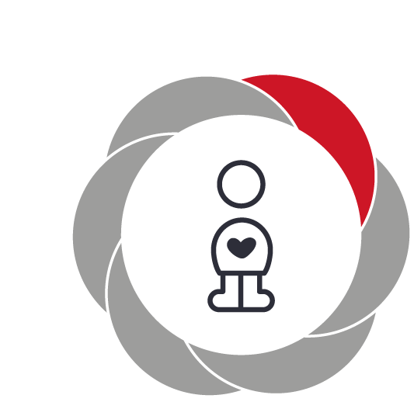

Pædagogiske mål for læreplanstemaet:
- Det pædagogiske læringsmiljø skal understøtte, at alle børn udfolder, udforsker og erfarer sig selv og hinanden på både kendte og nye måder og får tillid til egne potentialer. Dette skal ske på tværs af blandt andet alder, køn samt social og kulturel baggrund.
- Det pædagogiske læringsmiljø skal understøtte samspil og tilknytning mellem børn og det pædagogiske personale og børn imellem. Det skal være præget af omsorg, tryghed og nysgerrighed, så alle børn udvikler engagement, livsduelighed, gåpåmod og kompetencer til deltagelse i fællesskaber. Dette gælder også i situationer, der kræver fordybelse, vedholdenhed og prioritering.
Vi tror på, at børnene erfarer sig selv i samspillet med andre mennesker, børn og voksne. Børn lærer egne og andres grænser igennem samspillet i leg og i børnehavens daglige liv.
De voksne, som børnene møder i børnehaven, skal være nærværende og omsorgsfulde voksne, som børnene kan stole på. Vi viser børnene, at vi tror på dem og at det er ok, at man nogengange skal øve sig på noget inden man mestrer.
Vi skal være nysgerrige på børnenes egen verden og følge deres spor og vise dem, at de har medindflydelse på deres hverdag. At de er en vigtig del af fællesskabet og at vi kan lide dem. De voksne er rollemodeller for børnene og skal have en anerkendende tilgang til børnene, men også til hinanden. Vi er legende voksne, som bibringer kvalitet og læring ind i legene på børnenes præmisser. Vi sikrer gennem arbejde med diverse metoder for eksempel relationscirklen, at vi møder alle børnene i hverdagenes sus.
Vi veksler mellem voksenstyrede aktiviteter, lege med deltagende voksne og frie lege, hvor børnene har lov at lege uforstyrret – men hvor vi alligevel har et øje på at alt er ok.
Gennem hverdagens aktiviteter og samvær sikrer vi at børnene lærer at mærke sig selv og egne behov, samtidig med at vi arbejder med at kunne udsætte disse behov og kunne tåle for eksempel at blive afvist. Vi arbejder med selvregulering og selvhjulpenhed og med at se andres behov og rettigheder.
Vi arbejder med børnenes venskaber, så vi både respekterer de relationer de har – men også med at udvide børnenes venskaber, så de har gode kammerater som de kan lege med selvom den allerbedste ven måske holder fri.
Vi indretter læringsmiljøer, hvor det er oplagt at tale om følelser og hvem vi er. Vi bruger den daglige samling til blandt andet at tale om vores ligheder og forskelligheder og hvem vi er hver især. Vi vil i fremtiden have yderligere fokus på mangfoldighed og vores forskellige normer og kulturer.
Vi er optagede af det gode tillidsfulde forældresamarbejde og dokumenterer flere gange ugentligt hvad vi laver med børnene i børnehaven, så forældrene har en fornemmelse af hvad deres børns hverdag består af. Det er vigtigt at børnene har en oplevelse af, at deres forskellige verdener hænger sammen. Vi laver flere forældre- og bedsteforældrearrangementer i løbet af året (hvis ellers corona ikke stopper det). På den måde har forældrene en mulighed for at møde hinanden og kan bedre støtte op om børnenes sociale liv.
Udover de faste forældresamtaler ved opstart, 3 måneder og inden førskolestart, holder vi samtaler efter behov og det ligger os på sinde, at vi hellere vil holde et møde for meget end et for lidt.
Selvom børnehaven i sin grundorganisering er stueopdelt laver vi mange aktiviteter på tværs af huset. Det er vigtigt for os, at alle voksne kender alle børn og at alle børn er alles ansvar.

Social udvikling  ”Social udvikling er udvikling af sociale handlemuligheder og deltagelsesformer og foregår i sociale fællesskaber, hvor børnene kan opleve at høre til, og hvor de kan gøre sig erfaringer med selv at øve indflydelse og med at værdsætte forskellighed.  Gennem relationer til andre udvikler børn empati og sociale relationer, og læringsmiljøet skal derfor understøtte børns opbygning af relationer til andre børn, til det pædagogiske personale, til lokal- og nærmiljøet, til aktiviteter, ting, legetøj m.m.” | 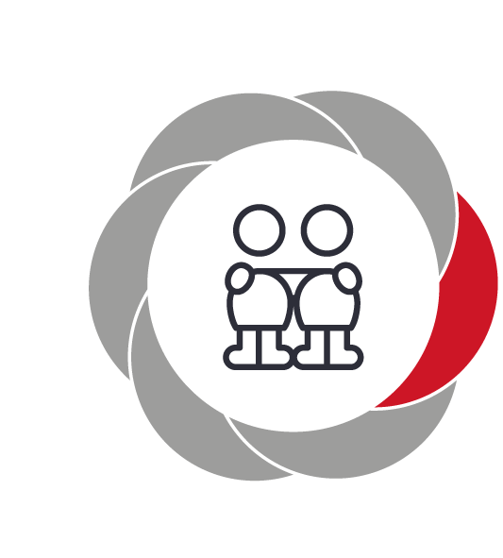

Pædagogiske mål for læreplanstemaet:
- Det pædagogiske læringsmiljø skal understøtte, at alle børn trives og indgår i sociale fællesskaber, og at alle børn udvikler empati og relationer.
- Det pædagogiske læringsmiljø skal understøtte fællesskaber, hvor forskellighed ses som en ressource, og som bidrager til demokratisk dannelse.
Vores pædagogiske arbejde er foranderligt. Vi skal tilrettelægge og forme hverdagen efter den aktuelle børnegruppe. Det er vores opgave at sørge for, at alle børn trives og har mulighed for at udvikle relationer. Vi arbejder typisk med dynamiske fællesskaber, hvilket betyder at vi veksler mellem opdeling i små grupper, sammen med hele stuen og på tværs af huset i det helt store fællesskab.
Børnene skal have medbestemmelse i leg og aktiviteter på en måde, som passer til deres alder og formåen. Alle skal have en oplevelse af, at deres stemme er vigtig – men ikke vigtigere end andres. Vi hører sammen og vi hører på hinanden. Nogengange må man flytte sig lidt for at andre kan være der både i bogstavelig og i metaforisk forstand.
De voksne veksler mellem at gå foran, ved siden af og bagved. Der er aktiviteter, som de voksne bestemmer og aktiviteter som børnene bestemmer. Vi arbejder med at lytte til hinanden og have positive forventninger til sig selv og til hinanden.
Vores møde med både børn og forældre skal være præget af venlighed og åbenhed. Vi er rollemodeller for børnene og vores måde at omgås hinanden på smitter af på børnene.
Vi hjælper børnene med at sætte ord på det, som kan være svært at formidle når man er barn. Vi arbejder aktivt med at lære børnene at løse konflikter fremfor at fordele skyld. Man kan blive uvenner og man kan blive gode venner igen. Vi arbejder med den positive fortælling om alle børn og hjælper med at få øje på og italesætte hensigten også når adfærden kan virke negativ.
Vi bruger tid på, at bevæge os rundt i lokalområdet, så børnene får kendskab til hvor de hører til og hvilke muligheder der er omkring dem.
Vi laver forskellige arrangementer i og omkring børnehaven – hvor børnene får muligheder for at opleve menneskers forskelligheder. Vi har f.eks et samarbejde med plejehjemmet og har hvert år en lysfest sammen – det giver både børn, voksne og gamle positive oplevelser sammen.
Forældrearrangementer bidrager til et generelt kendskab til hinanden og betyder at børnene nemmere får legeaftaler med hinanden. Det er også meget sandsynligt, at forældres kendskab til hinanden og positive samvær, giver bedre sociale relationer i børnegruppen og bedre fællesskaber.
Om et barn er en del af fællesskabet eller ej, er aldrig en egenskab ved barnet selv – det er altid en egenskab ved fællesskabet og det er de voksne i børnehavens ansvar at sørge for at fællesskabet er for alle.

Kommunikation og sprog  ”Børns kommunikation og sprog tilegnes og udvikles i nære relationer med barnets forældre, i fællesskaber med andre børn og sammen med det pædagogiske personale.  Det centrale for børns sprogtilegnelse er, at læringsmiljøet understøtter børns kommunikative og sproglige interaktioner med det pædagogiske personale. Det er ligeledes centralt, at det pædagogiske personale er bevidst om, at de fungerer som sproglige rollemodeller for børnene, og at børnene guides til at indgå i fællesskaber med andre børn.” | 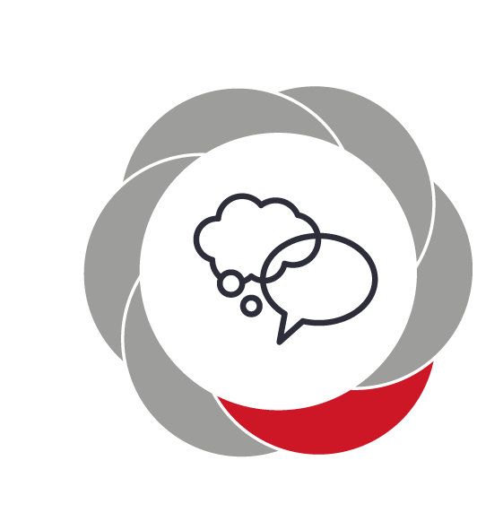

Pædagogiske mål for læreplanstemaet:
- Det pædagogiske læringsmiljø skal understøtte, at alle børn udvikler sprog, der bidrager til, at børnene kan forstå sig selv, hinanden og deres omverden.
- Det pædagogiske læringsmiljø skal understøtte, at alle børn opnår erfaringer med at kommunikere og sprogliggøre tanker, behov og ideer, som børnene kan anvende i sociale fællesskaber.
Det er essentielt for mennesker at kunne udtrykke sig. At kunne formidle og bruge sprogets nuancer og rigdom. Det er vigtigt at vi har en oplevelse af at blive hørt og forstået og det er vigtigt at vi bliver i stand til at høre og forstå andre.
Vi sætter ord på de sociale spilleregler børnene er i færd med at lære.
Vi hjælper børnene med at bruge deres ord i kommunikationen med de andre børn, vi guider dem og serverer ord for dem når det er svært. Vi hjælper med at formidle deres hensigter i kontakten med andre. Vi er tydelige i vores mimik og i vores ord.
Vi voksne skal bruge sproget legende og stimulerende. Vi skal samtidig være tydelige i vores sprog og kalde ting deres navn.
Vi varetager sprogstimulerende indsatser fx i forhold til udtale og modtager sparring fra talepædagoger når der er behov for dette.
Vi sørger for at der er adgang til bøger, skriftsprog og skrive/tegneredskaber. Vi leger med sang, rytme, rim og remser.
Vi vægter samtalen med børnene, så de lærer dialogens kunst. Vi taler med dem vi sidder til bord med når vi spiser. Vi taler om det der optager børnene og sætter rammerne om deres fortællinger. Vi spørger ind og åbner dialogen sammen med dem.
Vi tager på ture i nærmiljøet og lidt længere væk for at udvide børnenes verdener og sætter ord på det vi møder.
Vi sætter forskellige former for dokumentation på Aula, så det er muligt for forældrene at tale med børnene om hvad der er sket i børnehaven.
Vi laver Sprogvurdering på alle 3 årige børn og på de 4 årige, hvis der er en bekymring om deres sproglige udvikling, og i efteråret inden skolestart. Forældrene inddrages selvfølgelig i sprogvurderingerne.

Krop, sanser og bevægelse  ”Børn er i verden gennem kroppen, og når de støttes i at bruge, udfordre, eksperimentere, mærke og passe på kroppen – gennem ro og bevægelse – lægges grundlaget for fysisk og psykisk trivsel.  Kroppen er et stort og sammensat sansesystem, som udgør fundamentet for erfaring, viden, følelsesmæssige og sociale processer, ligesom al kommunikation og relationsdannelse udgår fra kroppen”. | 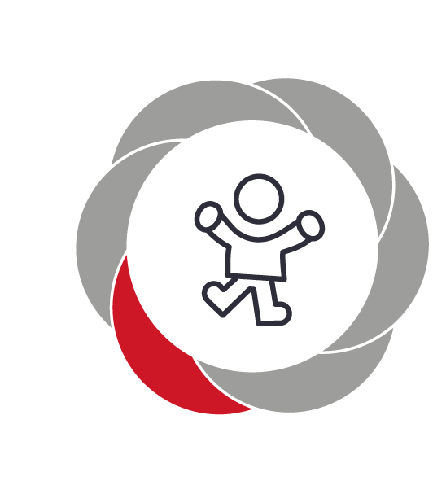

Pædagogiske mål for læreplanstemaet:
- Det pædagogiske læringsmiljø skal understøtte, at alle børn udforsker og eksperimenterer med mange forskellige måder at bruge kroppen på.
- Det pædagogiske læringsmiljø skal understøtte, at alle børn oplever krops- og bevægelsesglæde både i ro og i aktivitet, så børnene bliver fortrolige med deres krop, herunder kropslige fornemmelser, kroppens funktioner, sanser og forskellige former for bevægelse.

Børn lærer med kroppen og det skal være sjovt og positiv at bruge kroppen og alle dens sanser. Børnene skal både lære at være i ro og have plads og mulighed for at være i bevægelse. De voksne i børnehaven er også her rollemodeller og deltager aktivt i de fysiske udfoldelser i børnehaven sammen med børnene. Vi skal vise at det er sjovt at bruge kroppen og at alle kan være med på forskellige niveauer.
Vi er ude hver dag og bruger legepladsens mange muligheder for kropslige udfoldelser. Vi danser og løber, kaster og klatrer. Pulsen skal op hver dag og børnene skal opnå sansestimulering af de tre primærsanser. Vi laver forskellige planlagte forløb så vi sikrer, at vi kommer omkring alle sanser.
Vi arbejder med børnenes kropslige mod og udholdenhed, så de lærer deres grænser at kende. Vi arbejder med at styrke kropsfornemmelsen gennem for eksempel massage eller andre taktilstimulerende lege.
Vi tager udgangspunkt i det enkelte barns behov og møder og udfordrer der hvor det er. Vi lader børnene udfordre sig selv for eksempel ved at klatre i træer eller på klatrevæg.
Vi bruger naturområderne i børnehavens nærhed til at udfolde os i alt slags vejr, vi bruger stadion og områdets mange legepladser.
Vi inddrager forældrene genne Aula og opfordrer til at de føler op på de aktiviteter vi har i børnehaven for eksempel at lære børnene at cykle.
Vi er optagede af børns selvhjulpenhed og det at de lærer at mærke sig selv og egne fysiske behov. Vi guider dem til at mærke efter om de er sultne, tørstige om de har det for varmt, eller skal have mere tøj på.
Vi samarbejder med fysioterapeuter hvis vi har brug for sparring omkring et barns motoriske udvikling og inddrager altid forældrene i denne proces.

Natur, udeliv og science
”Naturoplevelser i barndommen har både en følelsesmæssig, en kropslig, en social og en kognitiv dimension.
Naturen er et rum, hvor børn kan eksperimentere og gøre sig de første erfaringer med naturvidenskabelige tænke- og analysemåder. Men naturen er også grundlag for arbejdet med bæredygtighed og samspillet mellem menneske, samfund og natur.”
Den styrkede pædagogiske læreplan, Rammer og indhold, s. 44-45

Pædagogiske mål for læreplanstemaet:
- Det pædagogiske læringsmiljø skal understøtte, at alle børn får konkrete erfaringer med naturen, som udvikler deres nysgerrighed og lyst til at udforske naturen, som giver børnene mulighed for at opleve menneskets forbundethed med naturen, og som giver børnene en begyndende forståelse for betydningen af en bæredygtig udvikling.
- Det pædagogiske læringsmiljø skal understøtte, at alle børn aktivt observerer og undersøger naturfænomener i deres omverden, så børnene får erfaringer med at genkende og udtrykke sig om årsag, virkning og sammenhænge, herunder en begyndende matematisk opmærksomhed.

Det er af betydning for os som mennesker, at vi har et forhold til den verden der omgiver os. At vi præsenteres for naturoplevelser og får stimuleret vores videbegærlighed som børn. Børn lærer og oplever med kroppen og de fleste børn er nysgerrige på deres omverden og på hvordan den hænger sammen. Når vi stiller de rette rammer til rådighed og undrer os sammen med dem, får de lyst til og mod på at søge viden. De får deres første oplevelser med det der sidenhen bliver til naturvidenskabelighed og forskning.
Vi introducerer tanker om bæredygtighed og ansvarlighed – vi samler skrald og dyrker forskellige planter i børnehaven. Vi har frugttræer som tydeligt eksemplificerer årets gang og vi har læringstavler med forskellige naturfænomener, som nudger de voksne til at sætte deres viden og nysgerrighed i spil.
Vi følger børnenes interesser og laver små projekter med dem – vi laver også mere tilrettelagte forløb, som sigter efter at give dem oplevelser af naturen og af udelivet.
Vi er ude i alt slags vejr og forsøger at få det bedste ud af alle vejrtyper og årstider.
Vi arbejder med naturens materialer til at lave forskellige krea-ting. Vi laver eksperimenter sammen med børnene for eksempel ved at hænge vådt tøj ud i frosten. Eller give vintergækker vand med frugtfarve i og se hvad der sker med farven på blomsten.
Vi løfter på sten og skriver navn på vinbjergsnegle.
Vi formidler til forældrene med forskellige former for informationer på Aula eller ved forskellige kunstværker børnene har lavet af naturens materialer.

Kultur, æstetik og fællesskab  ”Kultur er en kunstnerisk, skabende kraft, der aktiverer børns sanser og følelser, ligesom det er kulturelle værdier, som børn tilegner sig i hverdagslivet.  Gennem læringsmiljøer med fokus på kultur kan børn møde nye sider af sig selv, få mulighed for at udtrykke sig på mange forskellige måder og forstå deres omverden.” | 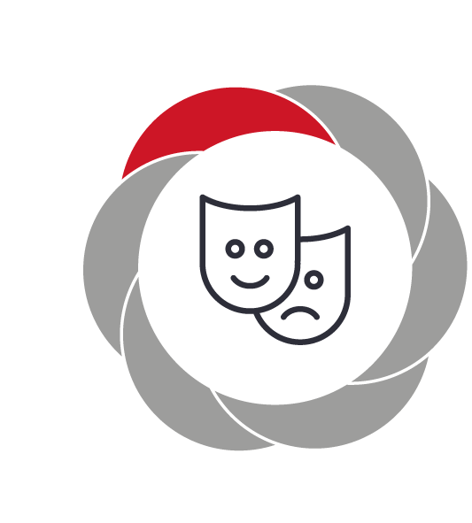

Pædagogiske mål for læreplanstemaet:
- Det pædagogiske læringsmiljø skal understøtte, at alle børn indgår i ligeværdige og forskellige former for fællesskaber, hvor de oplever egne og andres kulturelle baggrunde, normer, traditioner og værdier.
- Det pædagogiske læringsmiljø skal understøtte, at alle børn får mange forskellige kulturelle oplevelser, både som tilskuere og aktive deltagere, som stimulerer børnenes engagement, fantasi, kreativitet og nysgerrighed, og at børnene får erfaringer med at anvende forskellige materialer, redskaber og medier.

I børnehaven er der repræsenteret mange forskellige kulturer. Dette bruger vi aktivt i samtaler med børnene. Vi snakker om geografi, madkultur og om vores forskellige højtider. På den måde er vi med til at skabe plads til hvert enkelt barn.
Vi arbejder ud fra et årshjul hvor faste danske traditioner er sat ind. Vi fejrer fødselsdage og tager gerne til fødselsdag i hjemmene, så børnene kan opleve hvordan vi hver især bor. Vi holder jul med kirketur, fastelavn og påske – samt vores egne unikke traditioner fx ”omvendt dag”, hvor alt gøres omvendt eller ”Blomstens dag”, hvor alle børn kommer med en blomst til børnehavens mange krukker. Dette giver børnene et fælles udgangspunkt, samt en fælles kultur.
Vi snakker med børnene om hvorfor vi har de forskellige traditioner, så de får indblik i og forståelse for de forskellige kulturer.
Vi laver legegrupper på kryds og tværs. Disse ændres undervejs. Legegrupperne skal understøtte alle børn i at indgå i fællesskaber. Vi ser på hvor det enkelte barn er og hvem der kan styrke hinanden bedst muligt.
Vi skaber læringsmiljøer hvor børnene bliver præsenteret for en bred vifte af forskellige kulturformer. Gennem disse oplevelser kan børnene lære om kulturen og verden omkring sig og lære nye sider af sig selv at kende. De får lov at udfolde sig kreativt, både i styrede projekter og på måder hvor der blot er rammerne til at de kan finde deres egne kreative udtryk og opnår ny selvindsigt og kreative muligheder og får en oplevelse af eget unikke udtryk og hvordan det adskiller sig fra de andres.

Evalueringskultur

”Lederen af dagtilbuddet er ansvarlig for at etablere en evalueringskultur i dagtilbuddet, som skal udvikle og kvalificere det pædagogiske læringsmiljø.
Lederen er ansvarlig for, at arbejdet med den pædagogiske læreplan evalueres mindst hvert andet år med henblik på at udvikle arbejdet. Evalueringen skal tage udgangspunkt i de pædagogiske mål og herunder en vurdering af sammenhængen mellem det pædagogiske læringsmiljø i dagtilbuddet og børnenes trivsel, læring, udvikling og dannelse.
Evalueringen skal offentliggøres.
Lederen af dagtilbuddet er ansvarlig for at sikre en løbende pædagogisk dokumentation af sammenhængen mellem det pædagogiske læringsmiljø og børnenes trivsel, læring, udvikling og dannelse. Den pædagogiske dokumentation skal indgå i evalueringen.”

Hvordan skaber vi en evalueringskultur, som udvikler og kvalificerer vores pædagogiske læringsmiljø?
Det vil sige, hvordan dokumenterer og evaluerer vi løbende vores pædagogiske arbejde, herunder sammenhængen mellem det pædagogiske læringsmiljø og de tolv pædagogiske mål?

Evalueringsmetoder:
Formålet med den pædagogiske dokumentation er at vurdere og analysere om, der er en sammenhæng mellem læringsmiljøet og børnenes udbytte. Vi beskriver og reflekterer over læringsmiljøet, synliggør den faglige intention og vurderer på dokumentationen i evalueringsprocessen.
Dette gøres på mange forskellige måder. Det kan være mundtligt, skriftligt eller visuelt, det kan foregå dagligt, ugentligt eller månedligt og det kan være, når vi arbejder projekt- og temaorienteret.
Vi ønsker at inddrage børnene som aktiv deltagere, deres refleksioner og udsagn skal medtages i dokumentationen. Ved hjælp af vores evaluering skal vi se sammenhængen mellem faglig intention, mål, indsats og effekt og få ny viden til brug for kvalificering af læringsmiljøet. Dette gøres gennem faglig drøftelses, debat, formelle og uformelle samtaler med konklusioner, gennemgang af systematisk dokumentationsmateriale, fotos, interviews, praksisfortællinger og undersøgelser og vurderinger. Vi vil i 2021 eksperimentere med forskellige evalueringsmetoder.
Hverdagsevalueringer
Personalet arbejder dagligt med hverdagsrefleksioner og indre refleksioner i nuet. I alle situationer skal vi tænke:
• Virker det vi gør?
• Hvordan virker det?
• Hvorfor virker det?
• Hvilke indsatser har vi gjort, for at det virker?
• Hvad var børnene optaget af?
• Hvad skal justeres og forankres?

Vores pædagogiske dokumentation skal være et redskab til:
• Refleksion over sammenhængen mellem læringsmiljøet og børnene læring, udvikling, dannelse og udvikling
• Udfoldelse af børnenes perspektiver og deltagelsesmuligheder.
• Synliggørelse af læringsmiljøets indretning og brug.
• En udvidet kommunikation mellem det pædagogiske personale og forældrene omkring børnenes leg og læring.
• Synliggørelse og udvikling af den pædagogiske faglighed.
• Opbygning af evalueringskultur.
Vores mål er at få skabt en evalueringskultur, hvor vi samler op på og lærer mere om, hvad der fungerer godt hos os, og hvad vi gerne vil videreudvikle. Vi skal hele tiden tænke, hvad er formålet med det vi gør?

Hvordan evaluerer vi arbejdet med den pædagogiske læreplan, som skal foretages mindst hvert andet år?
Her kan I fx kort beskrive, hvordan evaluering af læreplanen kan ses i forhold til jeres evalueringskultur i hverdagen.
Vi evaluerer løbende på vores personalemøder, på hvert personalemøde tager vi et af målene fra hvert tema op. Dette gør vi gennem hele 2021.
Vi vil som sagt eksperimentere med forskellige evalueringsformer gennem året, for forhåbentlig at lande på en evalueringsform der passer til os.
Denne læreplan er en version 1.0 og skal løbende justeres henover 2021 og 2022. den skal derfor være løbende evalueret, bearbejdet og justeret frem mod en endelig slutevaluering.
Vi er optaget af en formativ evalueringsmetode – så vi løbende lærer og forandrer.

